**TERCÜME TASDİK - İMZA TASDİK İŞLEMLERİ**

**Randevu:** Noter sekmesinden ([www.konsolosluk.gov.tr](http://www.konsolosluk.gov.tr))

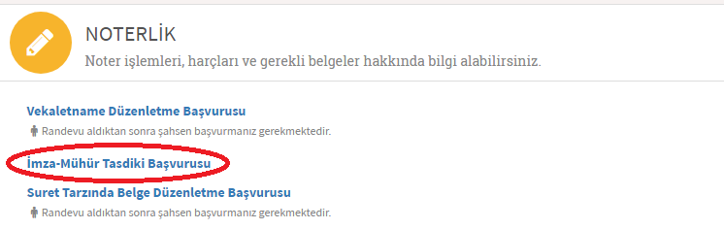

**Önemli Hatırlatmalar:**

1. Tercümelerin asıllarının getirilmesi gerekmektedir.
2. Yalnızca Finlandiya Ticaret Odası’nın ve Finlandiya Dışişleri Bakanlığı’nın imzalı ve mühürlü belgeleri tasdik edilmektedir.
3. İmza-mühür başına ücret alınmaktadır.